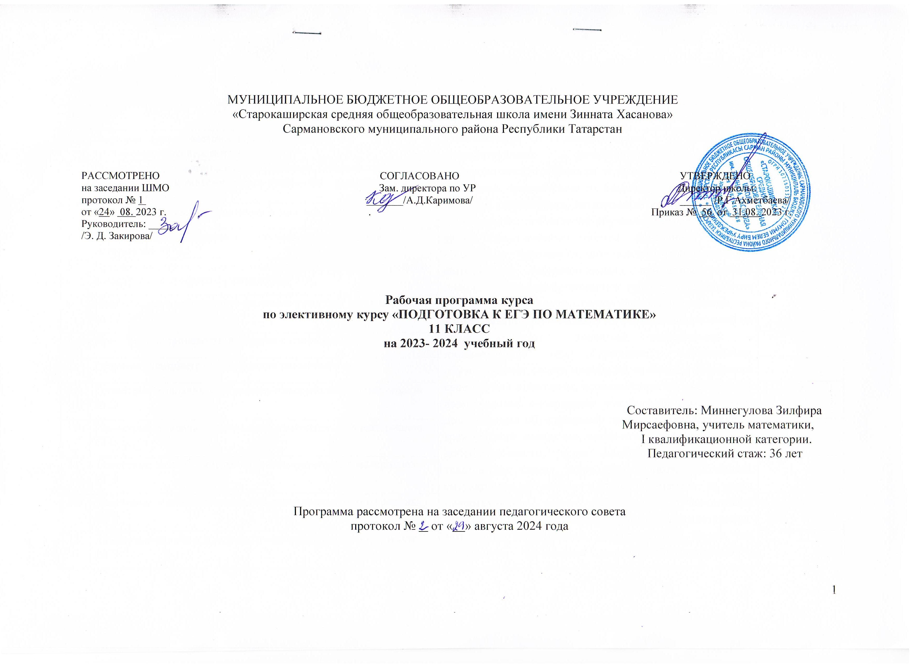

- Пояснительная записка

Настоящая рабочая программа по элективному курсу для 11 класса составлена на основе:
• Федерального государственного образовательного стандарта основного общего образования, утвержденного приказом Министерства образования и науки РФ от 17.12.2010 года № 1897;
• Сборник рабочих программ. 10-11 классы: пособие для учителей общеобразовательных организаций: базовый и углубл. уровни / сост. Т. А. Бурмистрова. М.: Просвещение, 2020;
• учебного плана МБОУ «Старокаширская СОШ им. Зинната Хасанова» Сармановского МР РТ на 2023 – 2024 учебный год.
Для реализации программы используются учебники:
- Алгебра и начала математического анализа. 10 класс: учеб. для общеобразоват. организаций: базовый и углубл. уровни / [С. М. Никольский, М. К. Потапов, Н. Н. Решетников, А. В. Шевкин]. – 7-е изд. – М.: Просвещение, 2022.
- Геометрия. 10 - 11 классы: учеб. для общеобразоват. организаций: базовый и углубл. уровни / [Л. С. Атанасян и др.]. – 8-е изд. – М.: Просвещение, 2022.

Элективный курс «Подготовка к ЕГЭ по математике» соответствует целям и задачам обучения в старшей школе. Основная функция данного элективного курса – дополнительная подготовка учащихся 11 класса к государственной итоговой аттестации.
Содержание рабочей программы элективного курса соответствует основному курсу математики для средней общей школы и федеральному компоненту государственного образовательного стандарта по математике; реализует принцип дополнения изучаемого материала на уроках алгебры и начала анализа системой упражнений, которые углубляют и расширяют школьный курс, и одновременно обеспечивает преемственность в знаниях и умениях учащихся основного курса математики 11 класса, что способствует расширению и углублению базового общеобразовательного курса алгебры и начала анализа и курса геометрии.
Рабочая программа элективного курса отвечает требованиям обучения на старшей ступени, направлена на реализацию личностно ориентированного обучения, основана на деятельностном подходе к обучению, предусматривает овладение учащимися способами деятельности, методами и приемами решения математических задач. Включение уравнений и неравенств нестандартных типов, комбинированных уравнений и неравенств, текстовых задач разных типов, рассмотрение методов и приемов их решений отвечают назначению элективного курса – расширению и углублению содержания курса математики с целью подготовки учащихся 10 класса к государственной итоговой аттестации (как базовый так и профильный уровни).
Содержание структурировано по блочно-модульному принципу, представлено в законченных самостоятельных модулях по каждому типу задач и методам их решения и соответствует перечню контролируемых вопросов в контрольно-измерительных материалах на ЕГЭ.
На учебных занятиях элективного курса используются активные методы обучения, предусматривается самостоятельная работа по овладению способами деятельности, методами и приемами решения математических задач.
Место курса в учебном плане:Программа элективного курса «Подготовка к ЕГЭ по математике» адресована учащимся 11 класса. Согласно учебному плану МБОУ «Старокаширская СОШ им. Зинната Хасанова» Сармановского МР РТ на 2023-2024 учебный год на изучение курса отводится 34 часов, 1 час в неделю. Срок реализации рабочей программы – один учебный год. В течение года возможны коррективы рабочей программы, связанные с объективными причинам(на основании приказа №от августа 2023 года ).
Цели элективного курса:
- углубление курса алгебры и начал анализа;
- изучение современных нестандартных методов решения в соответствии с программой для поступающих в вузы и требованиями, предъявляемыми к выпускникам на едином государственном экзамене;
- развитие логического мышления, пространственного воображения, алгоритмической культуры;
- овладение математическими знаниями и умениями, необходимыми в повседневной жизни;
- воспитание средствами математики культуры личности, понимания значимости математики для общественного прогресса.
Задачи элективного курса:
- повышение математической подготовки учащихся, овладение знаниями и умениями в объеме, необходимом для успешной сдачи экзаменов и продолжения математического образования;
- систематизация нестандартных методов при решении текстовых задач, преобразовании тригонометрических выражений, решение уравнений и неравенств, содержащих обратные тригонометрические функции, показательные и логарифмические функции;
Курс призван помочь учащимся с любой степенью подготовленности в овладении способами деятельности, методами и приемами решения математических задач, повысить уровень математической культуры, способствует развитию познавательных интересов, мышления учащихся.
Основными формами организации учебно-познавательной деятельности на данном курсе являются лекции, практикумы, математические соревнования. Формы контроля за усвоением материала. Текущий контроль может осуществляться в форме отчётов о выполнении практических заданий; итоговый контроль — в форме дифференцированного зачёта или защиты индивидуального проекта.
2.Планируемые результаты изучения учебного курса
Личностные результаты обучения:
1) сформированность мировоззрения, соответствующего современному уровню развития науки и общественной практики, основанного на диалоге культур, а также различных форм общественного сознания, осознание своего места в поликультурном мире;
2) нравственное сознание и поведение на основе усвоения общечеловеческих ценностей;
3) сформированность основ саморазвития и самовоспитания в соответствии с общечеловеческими ценностями и идеалами гражданского общества; готовность и способность к самостоятельной, творческой и ответственной деятельности;
4) навыки сотрудничества со сверстниками и взрослыми в образовательной, общественно полезной, учебно-исследовательской, проектной и других видах деятельности;
5) готовность и способность к образованию, в том числе самообразованию, на протяжении всей жизни; сознательное отношение к непрерывному образованию как условию успешной профессиональной и общественной деятельности;
6) эстетическое отношение к миру, включая эстетику быта, научного и технического творчества;
7) осознанный выбор будущей профессии и возможностей реализации собственных жизненных планов, а также отношение к профессиональной деятельности как к возможности участия в решении личных, общественных, государственных, общенациональных проблем.
Метапредметные результаты обучения:
1) умение самостоятельно определять цели деятельности и составлять планы деятельности; самостоятельно осуществлять, контролировать и корректировать деятельность; использовать все возможные ресурсы для достижения поставленных целей и реализации планов деятельности; выбирать успешные стратегии в различных ситуациях;
2) умение продуктивно общаться и взаимодействовать в процессе совместной деятельности, учитывать позиции других участников деятельности, эффективно разрешать конфликты;
3) владение навыками познавательной, учебно-исследовательской и проектной деятельности, навыками разрешения проблем; способность и готовность к самостоятельному поиску методов решения практических задач, применению различных методов познания;
4) готовность и способность к самостоятельной информационно-познавательной деятельности, включая умение ориентироваться в различных источниках информации, критически оценивать и интерпретировать информацию, получаемую из различных источников;
5) умение использовать средства информационных и коммуникационных технологий (далее – ИКТ) в решении когнитивных, коммуникативных и организационных задач с соблюдением техники безопасности, правовых и этических норм, норм информационной безопасности;
6) владение навыками познавательной рефлексии как осознания совершаемых действий и мыслительных процессов, их результатов и оснований, границ своего знания и незнания, новых познавательных задач и средств их достижения.
Предметные результаты освоения программы ориентированы на обеспечение преимущественно общеобразовательной и общекультурной подготовки. Они должны обеспечивать возможность дальнейшего успешного профессионального обучения или профессиональной деятельности.
- Содержание элективного курса
Тема 1. Методы решения тригонометрических уравнений и неравенств (5 ч)
Период тригонометрического уравнения. Объединение серий решения тригонометрического уравнения, рациональная запись ответа.
Тригонометрические уравнения в задачах ЕГЭ. Преобразование тригонометрических выражений.Применение свойств тригонометрических функций при решении уравнений и неравенств.Тригонометрия в контрольно-измерительных материалах ЕГЭ.
Тема 2. Производная. Применение производной (3ч)Решение заданий из вариантов ЕГЭ.
Тема 3. Типы геометрических задач, методы их решения (5ч)Решение планиметрических задач различного вида по материалам ЕГЭ.
Тема 4. Методы решения текстовых задач (4ч)Задачи в контрольно-измерительных материалах ЕГЭ.
Тема 5. Методы решения уравнений и неравенств. Решение систем уравнений и неравенств. (5ч)
Уравнения, содержащие модуль. Приемы решения уравнений с модулем.Решение неравенств, содержащих модуль.Тригонометрические уравнения и неравенства. Иррациональные уравнения. Системы тригонометрических уравнений и неравенств в заданиях ЕГЭ.
Тема 6. Многочлены (3ч)
Действия над многочленами. Корни многочлена.Разложение многочлена на множители.Четность многочлена. Рациональные дроби.Представление рациональных дробей в виде суммы элементарных.Алгоритм Евклида.Теорема Безу. Применение теоремы Безу для решения уравнений высших степеней.Разложение на множители методом неопределенных коэффициентов.Методы решения уравнений с целыми коэффициентами.
Тема 7. Логарифмические и показательные уравнения и неравенства (4ч)
Методы решения логарифмических и показательных уравнений и неравенств. Логарифмические и показательные уравнения, неравенства, системы уравнений и неравенств в задачах ЕГЭ.
Тема 8. Решение тестов ЕГЭ (5ч)

Тематическое планирование курса.
№ | Тема урока | Модуль воспитательной программы «Школьный урок» | Кол-во часов
1 | Формулы тригонометрии. Преобразование тригонометрических выражений | Установление доверительных отношений, способствующих позитивному восприятию обучающимися требований и просьб педагогического работника, привлечению их внимания к обсуждаемой на уроке информации, активизации их познавательной деятельности; побуждение обучающихся соблюдать на уроке общепринятые нормы поведения, правила общения со старшими (педагогическими работниками) и сверстниками (обучающимися), принципы учебной дисциплины и самоорганизации; привлечение внимания обучающихся к ценностному аспекту изучаемых на уроках явлений, организация их работы с получаемой на уроке социально значимой информацией – инициирование ее обсуждения, высказывания обучающимися своего мнения по ее поводу, выработки своего к ней отношения; использование воспитательных возможностей содержания учебного предмета через демонстрация обучающимся примеров ответственного, гражданского поведения, прояв-ления человеколюбия и добросердечности, через подбор соответствующих текстов для чтения, задач для решения, проблемных ситуаций для обсуждения в классе;применение на уроке интерактивных форм работы с обучающимися: интеллектуальных игр, стимулирующих познавательную мотивацию обучающихся; дидактического театра, где полученные на уроке знания обыгрываются в театральных постановках; дискуссий, которые дают обучающимся возможность приобрести опыт ведения конструктивного диалога; групповой работы или работы в парах, которые учат обучающихся командной работе и взаимодействию с другими обучающимися; включение в урок игровых процедур, которые помогают поддержать мотивацию обучающихся к получению знаний, налаживанию позитивных межличностных отношений в классе, помогают установлению доброжелательной атмосферы во время урока; организация шефства мотивированных и эрудированных обучающихся над их неуспевающими одноклассниками, дающего обучающимся социально значимый опыт сотрудничества и взаимной помощи;инициирование и поддержка исследовательской деятельности обучающихся в рамках реализации ими индивидуальных и групповых исследовательских проектов, что даст обучающимся возможность приобрести навык самостоятельного решения теоретической проблемы, навык публичного выступления перед аудиторией, аргументирования и отстаивания своей точки зрения. | 1
2 | Период тригонометрического уравнения. Объединение серий решения тригонометричес-кого уравнения – рациональная запись ответа |  | 1
3 | Тригонометрические уравнения в задачах ЕГЭ |  | 1
4 | Тригонометрия в задачах контрольно-измерительных материалов ЕГЭ. |  | 2
5 | Применение производной для исследования свойств функции и построения графика функции. |  | 1
6 | Наибольшее и наименьшее значение функции, решение задач из ЕГЭ. |  | 1
7 | Применение производной (задачи с графиками). |  | 1
8 | Решение планиметрических задач различного вида |  | 2
9 | Геометрия в задачах контрольно-измерительных материалов ЕГЭ |  | 2
10 | Геометрия в задачах контрольно-измерительных материалов ЕГЭ |  | 1
11 | Текстовые задачи в контрольно-измерительных материалах ЕГЭ |  | 1
12 | Текстовые задачи в контрольно-измерительных материалах ЕГЭ |  | 1
13 | Текстовые задачи в контрольно-измерительных материалах ЕГЭ |  | 1
14 | Текстовые задачи в контрольно-измерительных материалах ЕГЭ |  | 1
15 | Уравнения, содержащие модуль. Приемы решения уравнений с модулем. Решение неравенств, содержащих модуль |  | 1
16 | Тригонометрические уравнения и неравенства |  | 1
17 | Иррациональные уравнения |  | 1
18 | Уравнения и неравенства в ЕГЭ. |  | 2
19 | Теорема Безу. Применение теоремы |  | 1
20 | Решение уравнений с целыми коэффициентами |  | 2
21 | Логарифмические и показательные уравнения, неравенства. |  | 2
22 | Системы уравнений и неравенств в задачах ЕГЭ, методы решения |  | 2
23 | Решение тестов ЕГЭ (база) |  | 2
24 | Решение тестов ЕГЭ (профиль) |  | 2
25 | Итоговый урок |  | 1
 |  |  | 34

- Календарно – тематическое планирование элективного курса по математике «Подготовка к ЕГЭ по математике»
№ п/п | Раздел, тема | Основные виды учебной деятельности | Дата по плану | Дата по факту
1. Методы решения тригонометрических уравнений и неравенств (5 ч)
1 | Формулы тригонометрии. Преобразование тригонометрических выражений | Выполнять преобразования тригонометриических выражений, используя формулы | 5.09
2 | Период тригонометрического уравнения. Объединение серий решения тригонометрического уравнения – рациональная запись ответа | Решать более сложные тригонометрические уравнения, осуществлять отбор корней | 12.09
3 | Тригонометрические уравнения в задачах ЕГЭ | Решать уравнения разного уровня сложности КИМов ЕГЭ | 19.09
4-5 | Тригонометрия в задачах контрольно-измерительных материалов ЕГЭ. | Выполнять задания КИМов ЕГЭ по тригонометрии | 26.09  3.10
2. Производная. Применение производной (3ч)
6 | Применение производной для исследования свойств функции и построения графика функции. | Исследовать свойства функции с применением производной. Строить графики функций с использованием производной. Находить наибольшее и наименьшее значения функции через производные и по алгоритму | 10.10
7 | Наибольшее и наименьшее значение функции, решение задач из ЕГЭ. |  | 17.10
8 | Применение производной (задачи с графиками). |  | 24.10
3. Типы геометрических задач, методы их решения (5 ч)
9-10 | Решение планиметрических задач различного вида | Решать планиметрические задачи на конфигурации фигур  Решать планиметрические и стереометрические задачи разного уровня сложности КИМов ЕГЭ | 7.11  14.11
11-12 | Геометрия в задачах контрольно-измерительных материалов ЕГЭ |  | 21.11  28.11
13 | Геометрия в задачах контрольно-измерительных материалов ЕГЭ |  | 5.12
4. Методы решения текстовых задач (4ч)
14 | Текстовые задачи в контрольно-измерительных материалах ЕГЭ | Решать текстовые задачи на «работу», «движение» арифметическим и алгебраическим способами | 12.12
15 | Текстовые задачи в контрольно-измерительных материалах ЕГЭ | Решать текстовые задачи на «проценты», «пропорциональное деление» арифметическим и алгебраическим способами | 19.12
16 | Текстовые задачи в контрольно-измерительных материалах ЕГЭ | Решать текстовые задачи на «смеси», «концентрацию» арифметическим и алгебраическим способами | 26.12
17 | Текстовые задачи в контрольно-измерительных материалах ЕГЭ | Решать текстовые задачи разного уровня сложности КИМов ЕГЭ арифметическим и алгебраическим способами | 9.01
5. Методы решения уравнений и неравенств. Решение систем уравнений и неравенств. (5ч)
18 | Уравнения, содержащие модуль. Приемы решения уравнений с модулем. Решение неравенств, содержащих модуль | Применять приемы раскрытия модуля и свойства модуля в решении уравнений и неравенств | 16.01
19 | Тригонометрические уравнения и неравенства | Использовать общие приемы решения уравнений и частные методы в решении тригонометрических уравнений. Применять методы решения тригонометрических неравенств | 23.01
20 | Иррациональные уравнения | При решении иррациональных уравнений применять специфические методы, отбирать корни уравнений | 30.01
21-22 | Уравнения и неравенства в ЕГЭ. |  | 6.02  13.02
6. Многочлены (3 ч)
23 | Теорема Безу. Применение теоремы | Применять теорему Безу в решении нестандартных уравнений | 20.02
24-25 | Решение уравнений с целыми коэффициентами | Иметь представление о решении уравнений с целыми коэффициентами | 27.02  5.03
7. Логарифмические и показательные уравнения и неравенства.
Системы решения уравнений и неравенств (4ч)
26-27 | Логарифмические и показательные уравнения, неравенства. | Вести поиск методов решения логарифмических и показательных уравнений, неравенств, их систем, включенных в контрольно-измерительные материалы ЕГЭ | 12.03  19.03
28-29 | Системы уравнений и неравенств в задачах ЕГЭ, методы решения |  | 2.04  9.04
8. Решение тестов ЕГЭ (5 ч)
30-31 | Решение тестов ЕГЭ (база) | Вести поиск методов решения логарифмических и показательных уравнений, неравенств, их систем, включенных в контрольно-измерительные материалы ЕГЭ | 16.04  23.04
32-33 | Решение тестов ЕГЭ (профиль) |  | 30.04  7.05
34 | Итоговый урок |  | 14.05

Список литературы:

  - Алгебра и начала анализа: учеб. Для 10 класса общеобразовательных учреждений/С.М. Никольского и др., М., Просвещение, 2022г.
2. Тесты для подготовки к ЕГЭ под ред. А.Л. Семенова, И.В. Ященко. Изд. «Национальное образование» (2022/2023г и последующие издания).
- Компьютер, проектор, документ-камера.
Интернет ресурсы
Сайт ФИПИ http://www fipi.ru,
Сайт А. Ларина http://www alexlarin.net,
Открытый банк заданий http://www mathege.ru и др.
Сайт элементарной математики Дмитрия Гущина http://www.mathnet.spb.ru

- Материалы по математике в Единой коллекции цифровых образовательных ресурсов http://school-collection.edu.ru/collection/matematika
- Газета «Математика» Издательского дома «Первое сентября» http://mat.1september.ru
- Интернет-проект «Задачи» http://www.problems.ru
- Математика. Школа. Будущее. Сайт учителя математики А.В. Шевкина http://www.shevkin.ru

